附件二

共青团曲阜师范大学委员会部门、曲阜师范大学学生会职能简介

- 共青团曲阜师范大学委员会部门职能简介：
校团委下设组织部、宣传部、社团管理部、社会实践部、志愿服务部及礼仪队。
组织部：负责共青团思想建设、组织建设及干部培养管理等工作。主要负责团员登记、注册管理、团费收缴、团组织关系转接以及团员发展等工作；协助团委完成“五四”评优与团支部考核工作，加强全校“评优”工作的指导、检查与督促；组织形式丰富的“主题团日”活动，定期跟进团组织活动的开展情况。
宣传部：负责宣传贯彻团的指导思想、路线方针政策及团委各项决议等工作。围绕校团委指导精神开展工作，坚持正确的舆论导向，在思想教育工作中团结、引导和服务广大团员青年，发挥思想引领作用；负责团委各项活动的新闻发布、图片采集以及微信公众平台的宣传报道工作，加强组织宣传工作建设。
社团管理部：负责指导管理学生社团工作。负责统一组织、调度社团纳新大会、社团文化艺术节等优秀社团活动，代表和维护广大社团成员的合法权益；负责各社团的日常管理工作，建立和完善社团运行及工作考核机制，促进各社团协调性发展。
社会实践部：负责全校社会实践工作。组织开展大学生寒暑期社会实践等社会实践活动，并对社会实践先进个人及优秀调研报告进行表彰奖励；组织社会实践基地、大学生就业创业见习基地的规划建设。
志愿服务部：负责规划组织全校各类志愿服务工作。组织大型志愿者活动招募、志愿者档案管理等工作，组织和指导全校青年志愿者培训、开展志愿服务活动；组织全校青年志愿者为社会公益事业、社会保障事业及其他社会活动提供志愿服务。
礼仪队：负责学校重要活动中的礼仪服务工作。开展队员礼仪培训，展现学生风貌的重要窗口，为大学生搭建一个学习美、创造美、展现美的平台。

二、曲阜师范大学学生会职能简介：

曲阜师范大学学生会是由校党委、省学联领导，由校团委具体指导的最高学生群众性自治组织，是一个精英荟萃的学生组织。校学生会始终以“全心全意为同学服务”作为工作的出发点和归宿点，引导广大同学增强社会责任感和使命感；组织开展学习、创新、文体、社会实践、志愿服务等多种活动，切实维护好广大同学的利益，为促进学生全面发展做充分准备。
曲阜师范大学学生会主席团由主席、副主席等主要学生干部组成，学生会下设秘书处、办公室、第二课堂工作部、学习部、文体部、权益部、科技创新部七个部门。
秘书处：负责沟通协调各部门工作和学生会内部文案与档案管理工作。负责起草、拟定学生会有关文件并负责各项大型团学活动的文案工作；整理、归档团委和学生会重要文件；以协助团委、主席团处理学生会日常事务为工作中心，定期向团委、主席团汇报工作，及时向各部委传达相关工作部署，协调各部门工作以促进学生会各项工作顺利开展。
办公室：负责学生会内部管理和对外交流等工作。主要负责发放管理学生会通知文件、采买物资及财务管理等工作；参与校团委大型活动与学生会内部活动的前期准备、人员协调及会场服务工作，是沟通联系学生会各部门开展活动的平台；负责学生会日常工作的考勤与监督，对学生会日常活动进行记录并归档；同时统筹各类活动来访客人的迎送、接洽和生活安排等工作。
第二课堂工作部：负责“第二课堂”活动记录、统计、管理与反馈等工作。负责“到梦空间”APP的注册管理、线上维护与线下应用，为全校学生做好关于“第二课堂成绩单”的服务工作；及时向团委反映学生在“第二课堂”活动中出现的问题，协调各部门活动的组织工作；根据学生参与活动的需求，推动各部门、组织打造有吸引力的“第二课堂”活动。
学习部：负责学风建设，组织校级学习活动等工作。通过组织学术讲座、知识竞赛及各类学术研究交流会等形式多样的活动，旨在提高学生学习的积极性与主动性，营造“乐学”“善学”的浓郁学习氛围；向学校有关部门及时反映学生对教学工作的要求和意见，进一步提升学校的教学水平与教学质量。
文体部：负责校园文化活动和体育赛事等工作。整合全校文体资源，选拔培养学生文体骨干，促进校园文体文化的建设与繁荣，主要承办校园十佳歌手大赛、五四青春诗会、迎新文艺晚会、校运动会、“迎新杯”和“毕业杯”等大型文体活动，提高学生文化修养和身体素质。
权益部：负责维护大学生权益维护工作。紧密联系各学院学生组织，及时了解并解决广大同学在学习、工作和生活中的人身财产安全、心理健康发展以及学校管理工作中的其他问题；整理归纳各类意见和建议并递交学校有关部门，为同学们答疑解惑，维护校园稳定发展，建设和谐校园。
科技创新部：负责大学生创新创业等工作。主要负责“挑战杯”大学生科技学术作品竞赛、“创青春”全国大学生创业大赛、“互联网＋”大学生创业大赛、大学生科技学术立项、大学生科技创新大赛和齐鲁创业大赛等国家级各项重要赛事的宣传组织及总结表彰工作，旨在激发广大同学的创新创业热情，提高创新创业人才培养水平，为建设创新型学校提供人才支撑。
共青团曲阜师范大学委员会、曲阜师范大学学生会期待与广大学子并肩同行，活出精彩时代的大学生风采，谱写壮美的青春篇章！

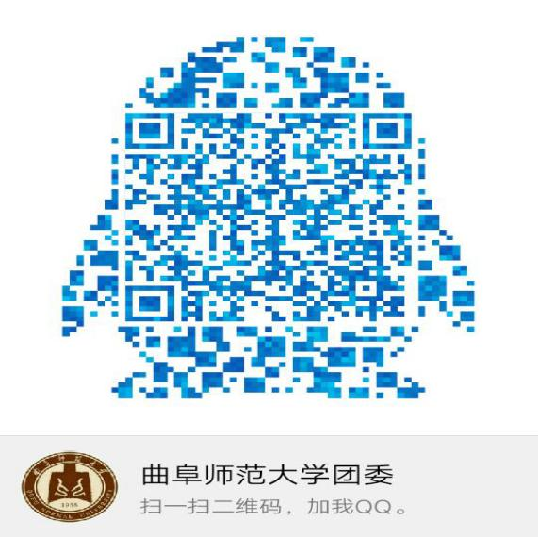
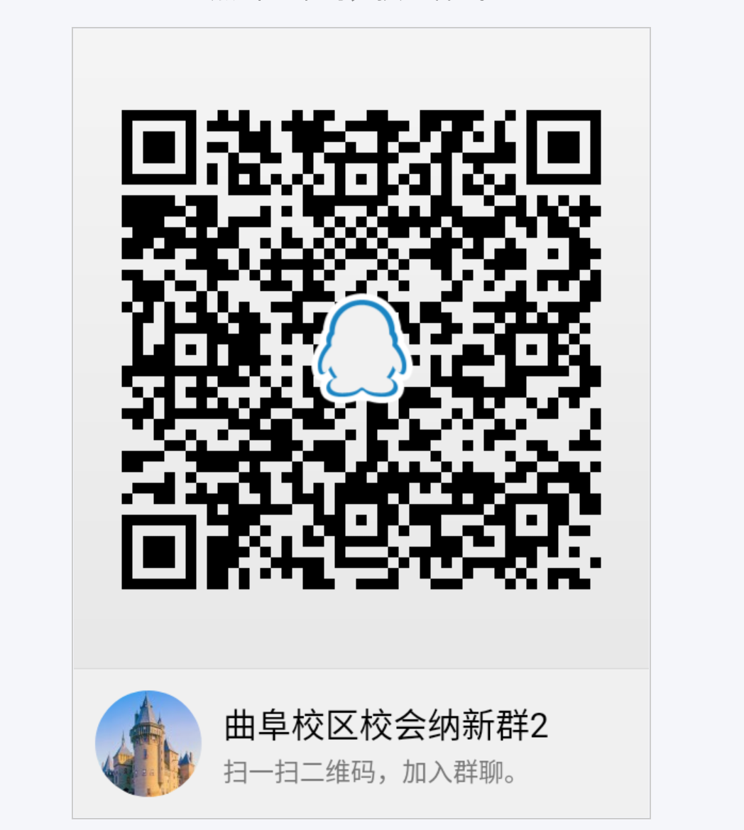
曲阜师范大学2019级干事纳新 曲阜师范大学团委
官方QQ群 官方QQ

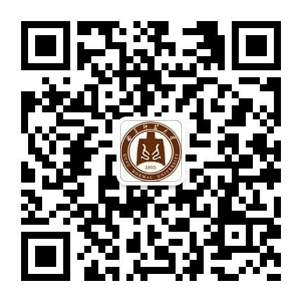
青春曲园—曲阜师范大学团委 青春曲园—曲阜师范大学团委
官方微博 官方微信

